『烏帽子の会』山行記録
スノーシューで巡る黒川城址・伊折

《月日》2月3日（土） 《天気》晴れ
《参加者》 合計12名

《コースタイム》大町市役所7：50～塩水（トイレ休憩）8：40～南小谷駅駐車場9：10～真木道口10：00～四ツ辻峠11：10～黒川城址11：50昼食12：45～伊折13：50～駐車場着14：20～大町市役所15：40
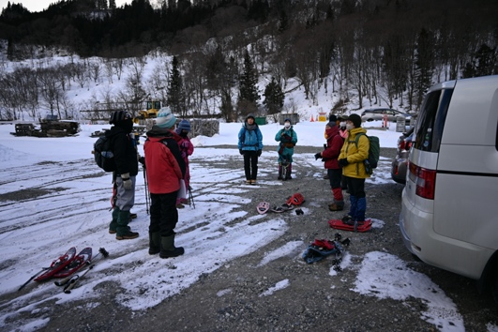
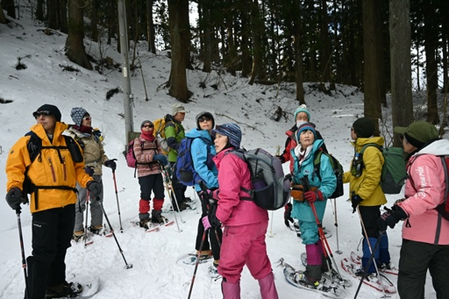
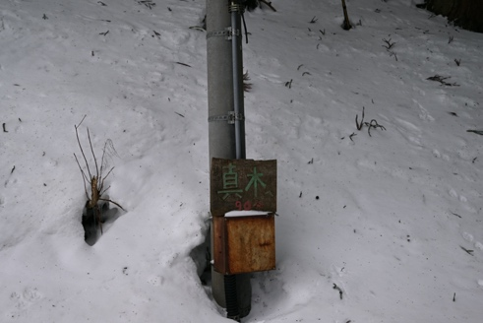
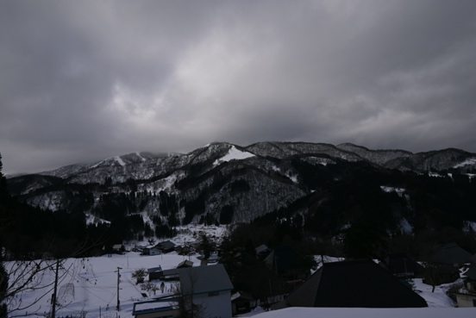
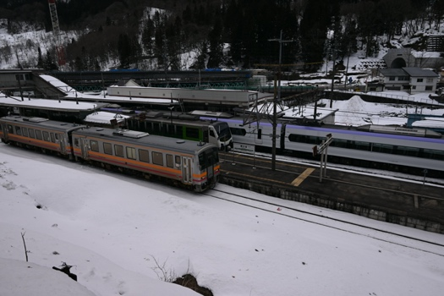
《コース状況・その他周辺情報》大町からの参加者が11名に減った為車は2台の配車となり、当初トイレは南小谷駅と思ってはいたが、Oさんが途中乗車の為、塩水バス停で合流してトイレを済ませた為少し早めに駐車場を出発した。雪が少ないため黒川まではスノーシューをかかえて出発した。道すがら小谷雨中の地形・成り立ち・旧小学校の跡など案内のSさんから説明があった。真木道からスノーシューを履いて四ツ辻峠を目指す。雪崩予防の為NTTのケーブルが牧集落まで埋設されていて地上に1から36までのポール（目印）が立っている。四ツ辻峠は15で、それが登っている目安になってもう少し、もう少しと足を進めた。途中、昔「真木」では米が作れないので下のほうまで出作（でさく）に来ていた。田んぼ跡（今は平地に杉株）やせんげ（湧水を集めた）ゆきつばきもところどころに見られた。雪の中に埋もれていないとゆきつばきは冬を越せず今年は雪が少ないため枯れてしまうということだった。また動物に足跡がたくさんあり、（うさぎが多く、てん・きつね・たぬき・かもしか・イノシシ・リスなど）何の足跡か興味深く観察した。黒川城は狼煙をあげたりした見張りの為の城で途中「天水池」「横堀」などの看板が立てられていた。城址自体は平らで木がぽつぽつ植えられている。目の前に白馬コルチナスキー場の「グリーンプラザ白馬」のスイス風の赤い建物が見えた。かつて1983年公開されカンヌ映画祭でグランプリを取った今村昌平監督の「楢山節考」の映画が2年間「真木」の集落でロケされた。それで途中で見られた「真木」にちなんでお昼の時間に深沢七郎の「楢山節考」の姨捨のおりんと辰平の場面の朗読をした。また「ふるさと」の歌を唄って下山の途についた。途中イノシシを見た人もいたようです。下山はひたすらスノーシューで伊折まで、その後脱いで南小谷駅まで歩いた。南小谷駅には丁度「キハ」「リゾートビュー」「あずさ」が並んで停車していて写真スポットとなった。
このコースは令和4年にも計画されたが、天候不良で中止になったコースである。今日は天候にも恵まれて実施できて良かった。
